Tak jsme pouštěli draka!
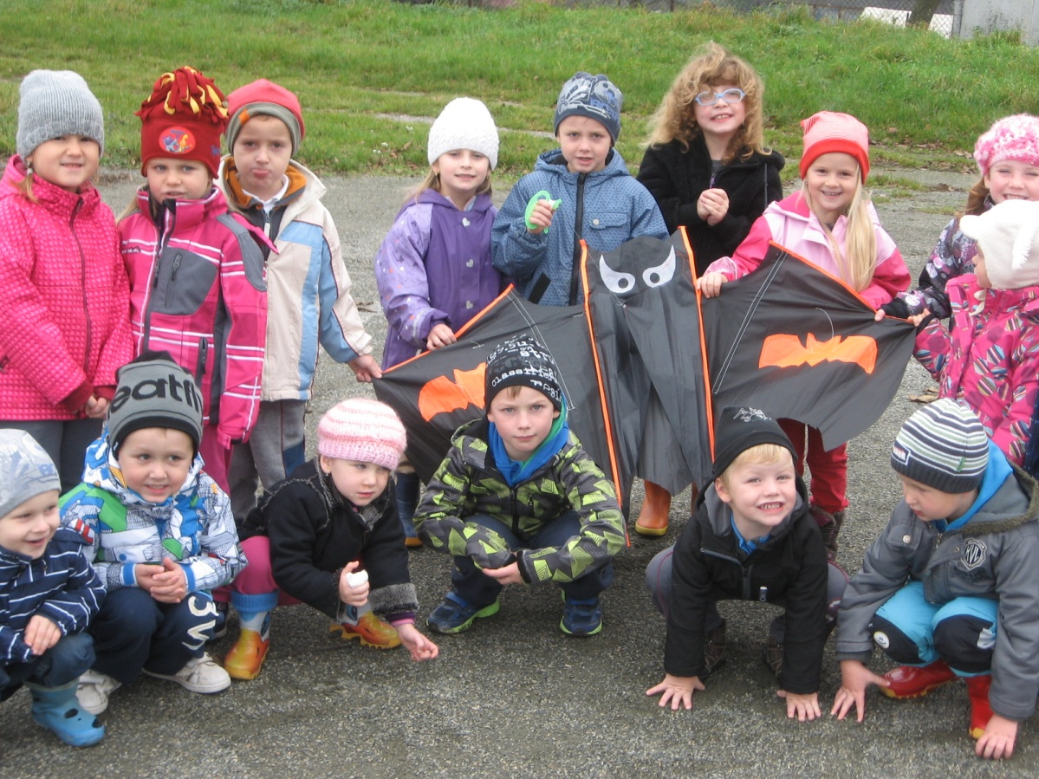

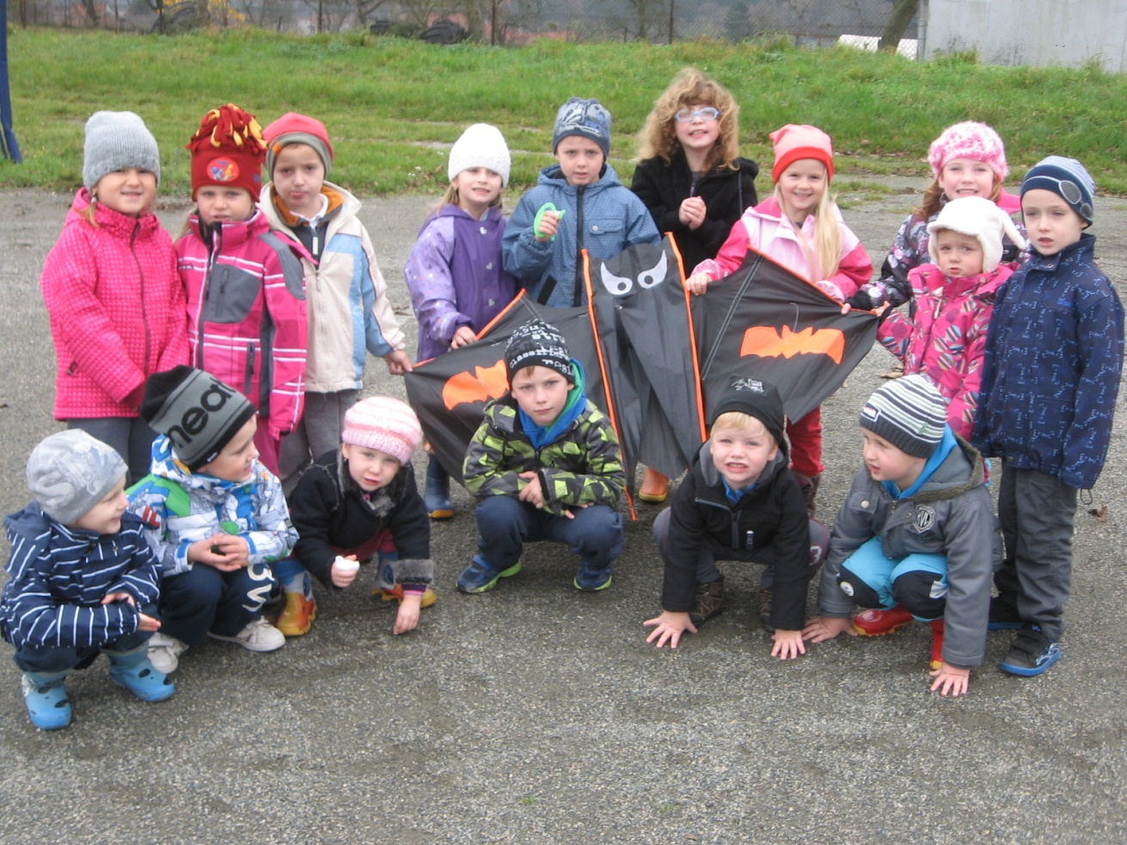

Náš drak vypadal strašidelně, ale my se nebáli!

